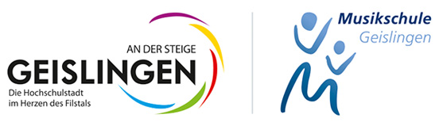

Pressemitteilung

Unterrichtsangebote der Musikschule Geislingen in der Gemeinde Deggingen

Einige Angebote der Musikschule gibt es auch direkt vor Ort in der Gemeinde Deggingen: Klavier und jetzt NEU: Auch Blockflöten-Unterricht bietet die Musikschule in Deggingen an.

Elementare Musikpädagogik wird im Kindergarten St. Elisabeth (Musikalische Früherziehung) angeboten. Einstiegsmöglichkeiten für die Kurse gibt es immer zu Musikschuljahresbeginn ab Oktober.
Musikgarten im Feuerwehrhaus Deggingen - für Babys und Kleinkinder (3 Monate-3 Jahre) mit einer Bezugsperson.

Bei entsprechender Nachfrage können auch andere Fächer vor Ort angeboten werden.

Die gängigen Pandemie-Regeln werden umgesetzt. In Ausnahme-Situationen wurde und wird auch Online-Unterricht für Einzel- und Kleingruppen-Unterricht angeboten.

Weitere Informationen und Anmeldeformulare erhalten Sie über das Sekretariat der Musikschule in Geislingen, Karlstr. 24, Telefon 07331-24278 oder über das Internet unter www.musikschule-geislingen.de.

